Nova pot 9
1351 Brezovica
01 36 51 233
www.vrtci-brezovica.si

NAZIV AKTIVNOSTI: SEJANJE

področje aktivnosti po kurikulumu | Narava
starost otrok | 1-2 leti
strokovni delavki | Mojca Bobnar, Maša Mazi
namen aktivnosti | - Otrok odkriva in spoznava živo naravo.
potreben material | - Vrtno orodje (motika, grablje, zalivalka)  - vrtni lončki  - vrečke s semeni.
opis aktivnosti  (navodilo za aktivnosti) | Ker je čas sejanja,lahko skupaj z otrokom posejemo korenček,peteršilj, solato ali katerokoli rastlino po želji. V lepih spomladanskih dnevih, ki sledijo pa rast posajenih rastlin vestno spremljamo, opazujemo in jo otroku opišemo.  Na vrtu zemljo zrahljamo z motiko in jo pograbimo z grabljami.Če nimate vrta,lahko stresete zemljo v vrtni lonec ali zaboj.Otroku pokažemo vrečke s semeni,mu razložimo, da iz semena zraste zelenjava, ki jo vidi na sliki.  Ko otrok izbere željeno zelenjavo ki bi j rad posadil,vrečko odpremo in mu pokažemo kako položimo seme v zemljo.Otroku stresemo v dlan nekaj semen in mu omogočimo, da sam polaga seme v zemljo.  Ko zaključimo s sejanjem,seme nežno prekrijemo z zemljo.Z otrokom napolnimo posodo za zalivanje.Otroku pokažemo kako posejano seme zalije sam.
morebitne fotografije dejavnosti iz interneta (navedite še vir) | 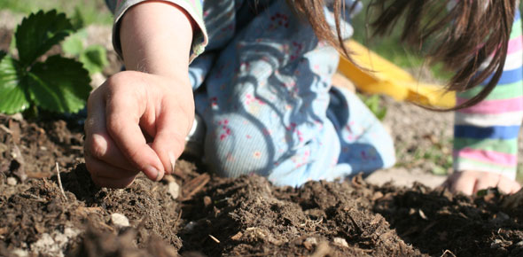  https://www.bbc.co.uk/blogs/gardening/2011/04/gardening-with-children.shtml
Misel, komentar vzgojiteljice | Za bilko, ki bo čez nekaj dni pokukala iz zemlje je potrebno tudi skrbeti – jo zalivati. Zalivanje in opazovanje dogajanja v zemlji lahko tako postane ''dnevna vrtna rutina''.  Želiva vam prijetno opazovanje rasti vaše zelenjave!

